МИНОБРНАУКИ РОССИИ

Федеральное государственное бюджетное образовательное учреждение высшего образования

НИЖЕГОРОДСКИЙ ГОСУДАРСТВЕННЫЙ ТЕХНИЧЕСКИЙ

УНИВЕРСИТЕТ им. Р.Е.АЛЕКСЕЕВА

Институт радиоэлектроники и информационных технологий

Кафедра информатики и систем управления

__________________________________________________________________

(наименование темы проекта или работы)

ПОЯСНИТЕЛЬНАЯ ЗАПИСКА

к отчету по лабораторной работе

по дисциплине

________Информатика и компьютерные технологии____

(наименование дисциплины)

РУКОВОДИТЕЛЬ:

________________ ______Савкин А.Е.__ _

(подпись) (фамилия, и.,о.)

СТУДЕНТ:

________________ _____Баринов М.А___

(подпись) (фамилия, и.,о.)

___________24-ВМз____

(шифр группы)

Работа защищена «___» ____________

С оценкой ________________________

**Задание к выполнению лабораторной работы № 1**

**Реализация пошаговых блок-схем алгоритмов**

**Вариант 2**

**Задание на лабораторную работу:**

Вычеркните из данного слова все буквы, совпадающие с его i-й буквой.

**Цель работы:**

Научиться строить блок-схемы алгоритмов, выполнить задание по варианту.

**Ход работы:**

*Блок-схема основного алгоритма:*

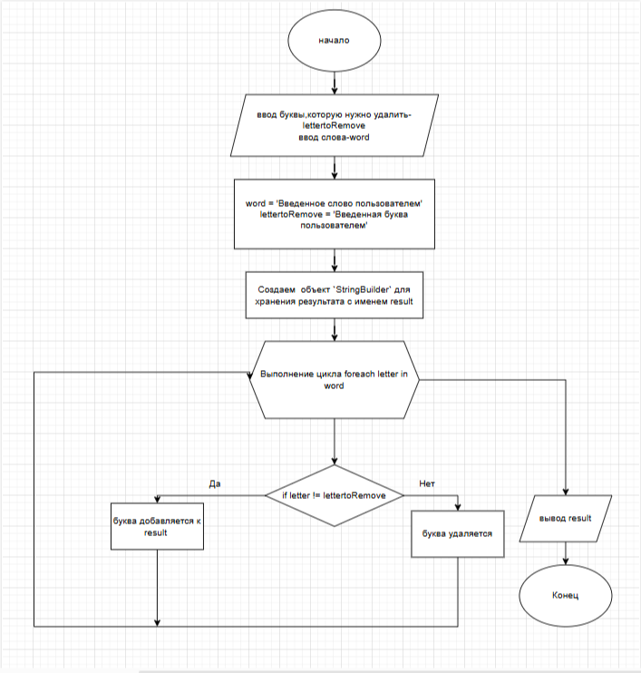

*Алгоритм:*

1. Пользователь вводит слово на английском языке – word
2. Пользователь вводит букву, которую нужно будет удалить – lettertoRemove
3. Создаем объект `StringBuilder` для хранения результата c именем result
4. Вызываем фукнцию:
   1. Идем по строке начиная с 1
   2. Если текущая буква не совпадает с введённой буквой
      1. ДА: Буква добавляется в результат – result, после добавления переход к следующей букве.
      2. НЕТ: Буква удаляется и переход к следующей букве слова.
5. После выполнения функции выводится конечный результат – result

*Код алгоритма:*

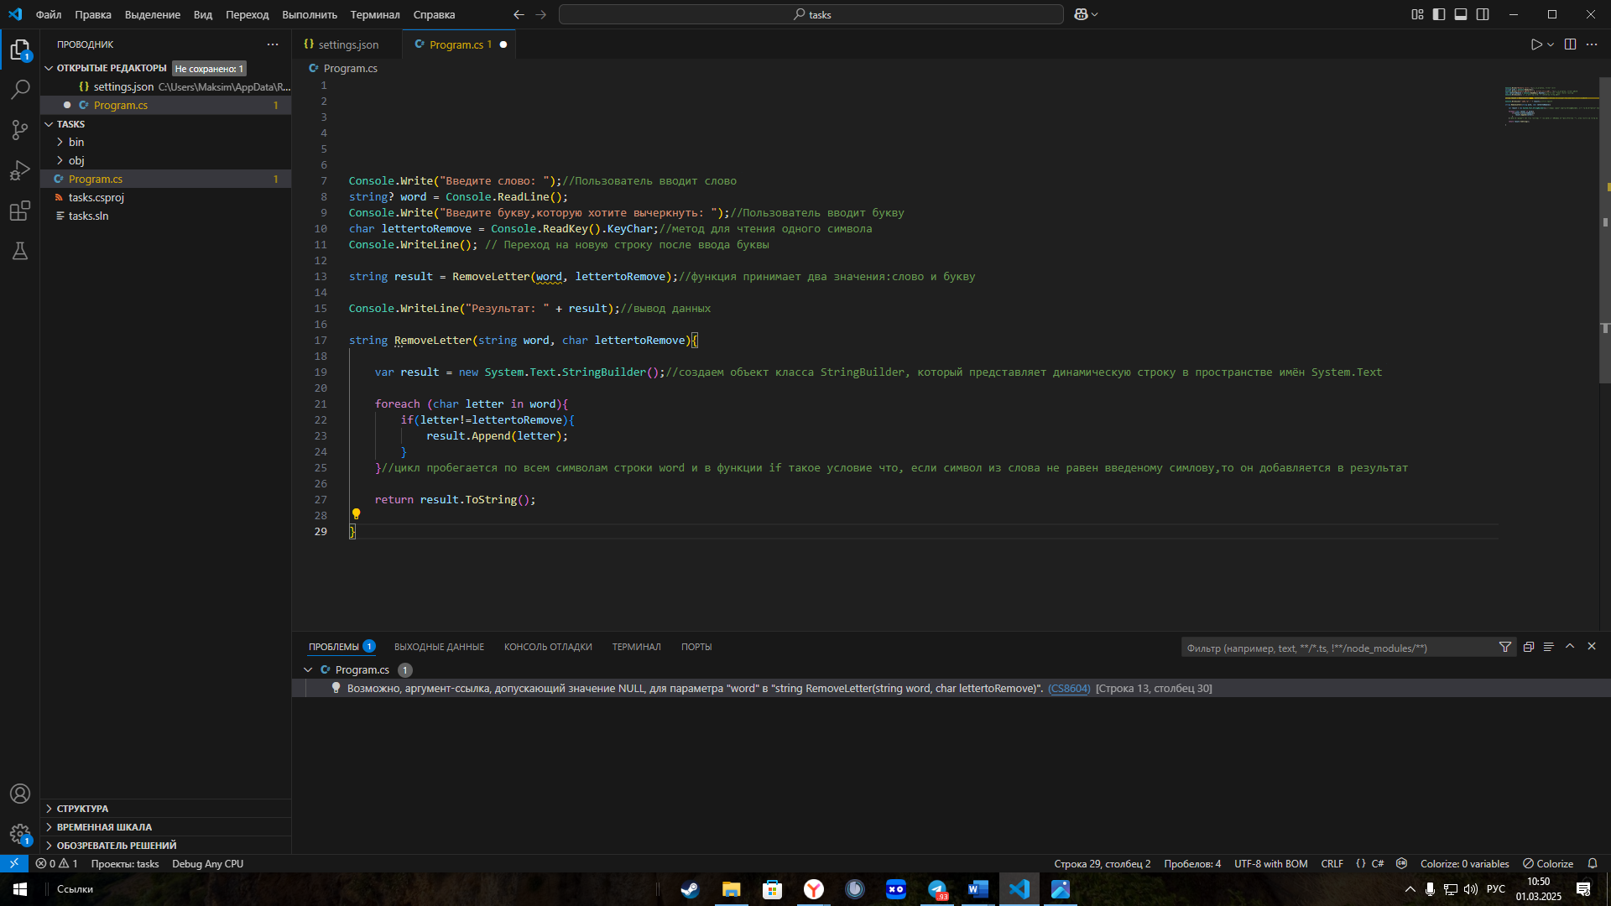

**Вывод:**

Научился строить блок-схемы алгоритмов, писать алгоритм и выполнил задание по варианту.